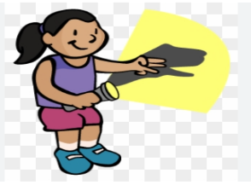
ΟΝΟΜΑ: ………………………………………………………… ΗΜΕΡΟΜΗΝΙΑ: …………………………………………………
ΦΥΣΙΚΗ – ΤΟ ΦΩΣ
ΕΠΑΝΑΛΗΠΤΙΚΟ

Α. ΘΕΩΡΙΑ: (ΜΑΘΑΙΝΩ ΑΠ’ ΕΞΩ)
- Φωτεινές πηγές ονομάζονται τα σώματα που ακτινοβολούν φως. Χωρίζονται σε φυσικές, όπως για παράδειγμα ο ήλιος, τα αστέρια και οι κεραυνοί, και σε τεχνητές, όπως για παράδειγμα οι ηλεκτρικοί λαμπτήρες, τα κεριά, οι λάμπες πετρελαίου και οι διαφημιστικές φωτεινές επιγραφές.
- Το φως διαδίδεται ευθύγραμμα και προς όλες τις κατευθύνσεις.
- Τίποτε δεν μπορεί να κινηθεί πιο γρήγορα από το φως! Τον βασικό αυτόν νόμο της φυσικής διατύπωσε πρώτος ο Γερμανός φυσικός Albert Einstein. Το φως διανύει σε ένα δευτερόλεπτο 300.000 χιλιόμετρα! Αυτή είναι περίπου η απόσταση ανάμεσα στη Γη και τη Σελήνη. Το φως δηλαδή που ανακλάται στη Σελήνη φτάνει στη Γη μόλις μετά από ένα δευτερόλεπτο.
- Τα σώματα χαρακτηρίζονται διαφανή, ημιδιαφανή ή αδιαφανή, ανάλογα με το πόσο φως περνά μέσα από αυτά.
- Διαφανή ονομάζονται τα σώματα που επιτρέπουν στο φως να τα διαπεράσει.
- Ημιδιαφανή ονομάζονται τα σώματα που αφήνουν μέρος μόνο του φωτός να τα διαπεράσει.
- Αδιαφανή ονομάζονται τα σώματα τα οποία δεν τα διαπερνά το φως.
- Αποτέλεσμα της ευθύγραμμης διάδοσης του φωτός είναι η σκιά. Αν στην πορεία των φωτεινών ακτίνων βρεθεί ένα αδιαφανές σώμα, πίσω του σχηματίζεται σκιά.
- Ανάκλαση ονομάζεται η αλλαγή της κατεύθυνσης του φωτός, όταν αυτό συναντά μια λεία και γυαλιστερή επιφάνεια.
- Διάχυση ονομάζεται η ανάκλαση του φωτός σε πολλές διαφορετικές κατευθύνσεις, όταν αυτό συναντά τραχιές επιφάνειες.
- Το φως είναι μία μορφή ενέργειας που την ονομάζουμε φωτεινή ενέργεια.
- Απορρόφηση του φωτός ονομάζουμε τη μεταφορά της ενέργειας του φωτός στο σώμα το οποίο αυτό συναντά.
- Στις ανοιχτόχρωμες επιφάνειες το φως κυρίως διαχέεται, ενώ στις σκουρόχρωμες επιφάνειες απορροφάται.

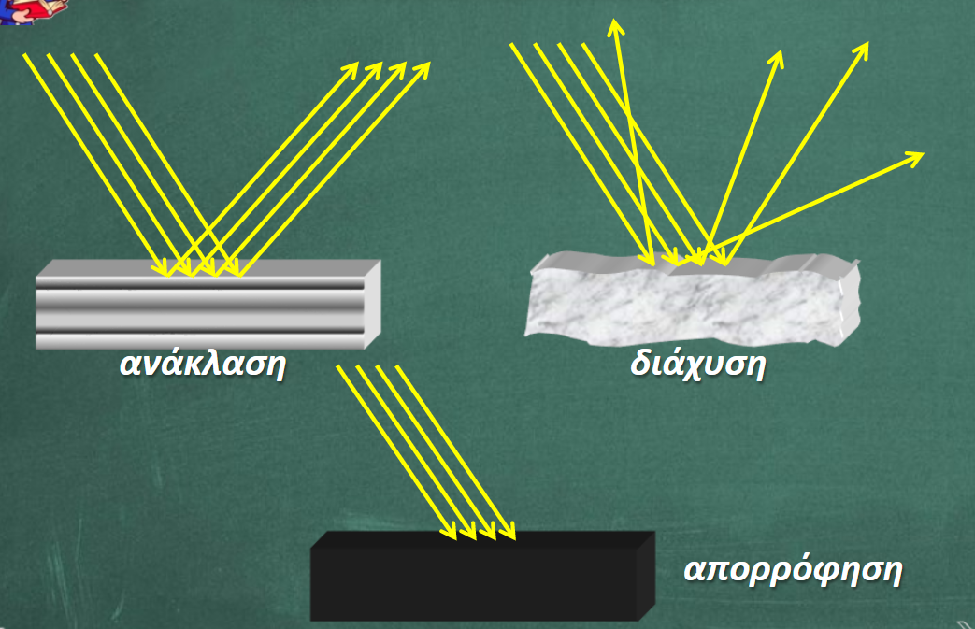

Β. ΑΣΚΗΣΕΙΣ:
- Να απαντήσεις σωστά και ολοκληρωμένα στις παρακάτω ερωτήσεις μελετώντας τη θεωρία:

- Τι ονομάζουμε ανάκλαση του φωτός; ( Θ )
ΑΠΑΝΤΗΣΗ:
……………………………………………………………………………………………………………………………………………………………………………
……………………………………………………………………………………………………………………………………………………………………………

- Τι ονομάζουμε διάχυση του φωτός; ( Ι )
ΑΠΑΝΤΗΣΗ:
……………………………………………………………………………………………………………………………………………………………………………
……………………………………………………………………………………………………………………………………………………………………………

- Ποια σώματα ονομάζονται διαφανή και ποια αδιαφανή; ( Ε και Ζ )
ΑΠΑΝΤΗΣΗ:
……………………………………………………………………………………………………………………………………………………………………………
……………………………………………………………………………………………………………………………………………………………………………

- Όταν γράφεις, πού πρέπει να βάλεις τη λάμπα του γραφείου σου: πίσω από το τετράδιό σου, αριστερά ή δεξιά του; Μπορείς να εξηγήσεις την απάντησή σου;
ΑΠΑΝΤΗΣΗ:
……………………………………………………………………………………………………………………………………………………………………………
……………………………………………………………………………………………………………………………………………………………………………

- Γιατί το καλοκαίρι, όταν το φως του Ήλιου είναι έντονο, φοράμε σκουρόχρωμα γυαλιά;
ΑΠΑΝΤΗΣΗ:
……………………………………………………………………………………………………………………………………………………………………………
……………………………………………………………………………………………………………………………………………………………………………

- Να συμπληρώσεις τα κενά με τις κατάλληλες λέξεις:

- Το φως διαδίδεται ………………………………………………………… και προς όλες τις κατευθύνσεις.
- …………………………………………………………… ονομάζεται η αλλαγή της κατεύθυνσης του φωτός όταν αυτό συναντήσει μια λεία και γυαλιστερή επιφάνεια.
- Τα σώματα χαρακτηρίζονται διαφανή, ημιδιαφανή ή αδιαφανή, ανάλογα με το πόσο ……………………………………… περνά μέσα από αυτά.
- Στις ανοιχτόχρωμες επιφάνειες το φως κυρίως ……………………………………………………, ενώ στις σκουρόχρωμες επιφάνειες ……………………………………………………… .
- Το φως είναι μια μορφή ενέργειας που την ονομάζουμε ………………………………………………… ενέργεια.
- Τα σώματα που επιτρέπουν στο φως να τα διαπεράσει ονομάζονται …………………………………………… .
- Αν στην πορεία των φωτεινών ακτινών βρεθεί ένα ……………………………………………………… σώμα, πίσω του σχηματίζεται σκιά.
- Οι φωτεινές πηγές χωρίζονται σε …………………………………………… όπως είναι ο ήλιος και σε ……………………………………… όπως είναι η ηλεκτρική λάμπα.

- Σωστό ή Λάθος;

- Ο ήλιος είναι τεχνητή πηγή φωτός. | ( …………… )
- Το φως διαδίδεται καμπυλόγραμμα. | ( …………… )
- Στις σκουρόχρωμες επιφάνειες το φως απορροφάται. | ( …………… )
- Το φως είναι μια μορφή ενέργειας. | ( …………… )
- Τίποτα δεν μπορεί να κινηθεί πιο γρήγορα από το φως. | ( …………… )
- Αδιαφανή ονομάζονται τα σώματα που επιτρέπουν στο φως να τα διαπεράσει. | ( …………… )
- Ανάκλαση ονομάζεται η αλλαγή της κατεύθυνσης του φωτός, όταν αυτό συναντά μια λεία και γυαλιστερή επιφάνεια. | ( …………… )
- Αποτέλεσμα της ευθύγραμμης διάδοσης του φωτός είναι η σκιά | ( …………… )

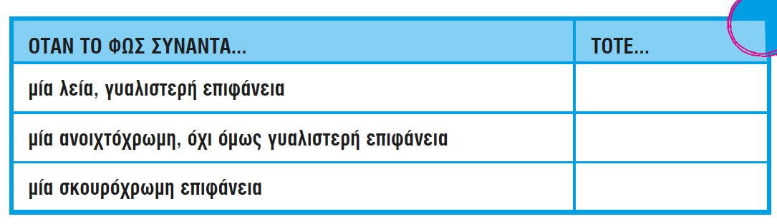
- Συμπλήρωσε το κατάλληλο ρήμα:

- Τοποθέτησε τις λέξεις της παρένθεσης στη σωστή κατηγορία:

( μαύρο χαρτόνι, ήλιος, ηλεκτρική λάμπα, ρυζόχαρτο, τζάμι παραθύρου )

ΑΔΙΑΦΑΝΕΣ ΣΩΜΑ | ΗΜΙΔΙΑΦΑΝΕΣ ΣΩΜΑ | ΔΙΑΦΑΝΕΣ ΣΩΜΑ | ΦΥΣΙΚΗ ΦΩΤΕΙΝΗ ΠΗΓΗ | ΤΕΧΝΗΤΗ ΦΩΤΕΙΝΗ ΠΗΓΗ

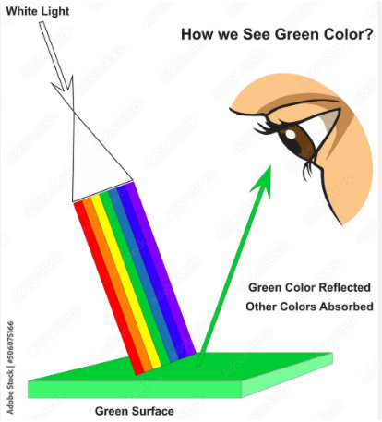
- Γράψε τι ήταν αυτό που σου άρεσε περισσότερο στο κεφάλαιο για το φως και τι δε σου άρεσε (αν δε σου άρεσε κάτι):
ΜΟΥ ΑΡΕΣΕ: ………………………………………………………………………………………………………………………………………………
ΔΕ ΜΟΥ ΑΡΕΣΕ: ………………………………………………………………………………………………………………………………………

